

Universidade Federal do Pará

Instituto de Ciências Exatas e Naturais

Curso de Bacharelado em Estatística

NOME DO ALUNO(A)

Título do TCC

Belém, Pará

Ano

Universidade Federal do Pará

Instituto de Ciências Exatas e Naturais

Curso de Bacharelado em Estatística

NOME DO ALUNO(A)

TÍTULO DO TCC EM CAIXA ALTA

Trabalho de conclusão de curso apresentado ao colegiado do curso de bacharelado em Estatística, da Universidade Federal do Pará, com requisito parcial para obtenção do grau de Bacharel em Estatística.

**Área de Atuação:**

**Orientador(a):**

Belém, Pará

2019

NOME DO ALUNO(A)

Título do TCC.

Trabalho submetido ao corpo docente da faculdade de estatística da Universidade Federal do Pará, como parte dos requisitos necessários para a obtenção do grau de estatístico.

Belém, data por extenso.

BANCA EXAMINADORA:

___________________________________________

Prof. Dr.(a)

Orientador(a)

___________________________________________

Profª. Drª.

Membro da Banca

___________________________________________

Prof. Dr.

Membro da Banca

Belém, Pará

2019

Agradecimentos

Texto.

Resumo

Texto.

**Palavras chave:** Texto.

Lista de Figuras

Usar sumário automático do Word.

Lista de Tabelas

Usar sumário automático do Word.

Lista de Siglas e Abreviaturas

|  |  |
| --- | --- |
|  |  |
|  |  |
|  |  |
|  |  |
|  |  |
|  |  |

Sumário

Agradecimentos iv

Resumo v

Lista de Figuras vi

Lista de Tabelas vii

Lista de Siglas e Abreviaturas viii

Sumário ix

1 Introdução 1

1.1 Contextualização 1

1.2 Definição do Problema 1

2 Outro Capítulo 2

2.1 Subseção 2

3 Outro Capítulo 4

3.1 Outra Subseção 4

4 Conclusões 5

# Introdução

## Contextualização

Texto e alguns exemplos de referência (AZEVEDO et al., 2013; ANDRADE e SANTOS, 2015).

Exemplo de referência isolada (MONTEIRO et al., 2017).

## Definição do Problema

Outro tópico só para servir de exemplo.

# Outro Capítulo

Texto.

## Subseção

Na Figura 1 se tem um exemplo de figura.

Figura 1: Estrutura de um sistema de filas.

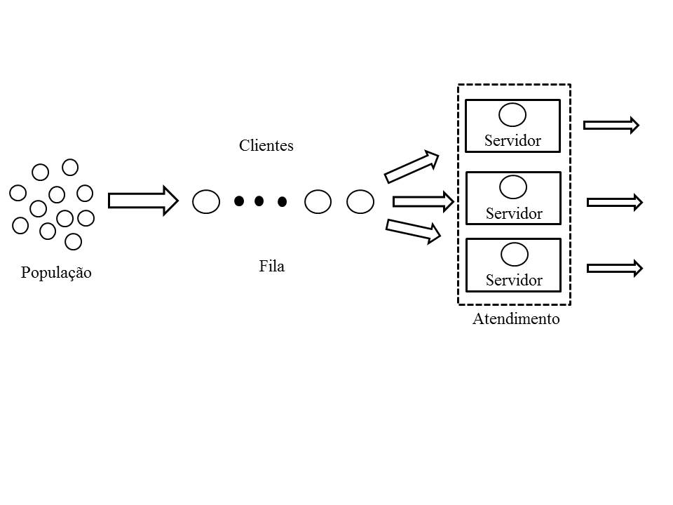

Fonte: Adaptado de (Prado, 2004).

Segundo Soares (2016), a estrutura de uma fila é composta por seis componentes na maioria dos casos (que é um exemplo de lista de tópicos):

* **Modelo de Chegada:** É a distribuição ou modelo determinístico das chegadas de clientes ao sistema.
* **Modelo de Atendimento:** É especificado pelo modelo, que pode ser determinístico ou estocástico, do tempo que o atendente leva para concluir o serviço.
* **Número de Atendentes:** Corresponde ao número de elementos ou atendentes, que realizam o serviço no sistema.
* **Capacidade do Sistema:** É o número máximo de clientes que o sistema é capaz de manter em espera, incluindo fila e atendimento.
* **Tamanho da População:** Número de clientes que podem chegar ao sistema.
* **Disciplina da Fila:** É a forma de atendimento aos clientes. As principais são:
* **FIFO (do inglês *first in*, *first out*):** O primeiro a chegar é o primeiro a ser atendido.
* **LIFO (do inglês *last in*, *first out*):** O último a chegar é o primeiro a ser atendido.
* **Aleatório:** O atendimento é realizado sem preocupação com a ordem de chegada.
* **Com Prioridade:** O atendimento é realizado considerando critérios estabelecidos para diferentes tipos de clientes.

A seguir, um exemplo de equação

|  |  |
| --- | --- |
| $$f\left(x\right)= \left\{\begin{aligned}µe^{-µx}, x≥0, \\ 0, x<0,\end{aligned}\right.$$ | (1) |

onde $X$ é o tempo entre as chegadas, $µ$ representa a taxa de ocorrências da variável aleatória e a taxa média de ocorrências é calculada por $\frac{1}{µ}$ (SOARES, 2016).

Outro exemplo de equação com ponto final:

|  |  |
| --- | --- |
| $f \left(x\right)= \frac{α}{β} {\left(\frac{x}{β}\right)}^{α-1} e^{-({x/β)}^{α}}, 0<α≤1, β>0, x∊(0,+∞)$. | (2) |

A seguir, um exemplo de quadro.

Quadro 1: Indicadores gerais de desempenho para o modelo M/M/1.

|  |  |
| --- | --- |
| **Descrição** | **Fórmula** |
| Número de clientes esperando no sistema | $$L= \frac{λ}{µ-λ}$$ |
| Comprimento esperado da fila | $$L_{q}= \frac{λ^{2}}{µ(µ-λ)}$$ |
| Tempo de espera no sistema | $$W= \frac{1}{µ-λ}$$ |
| Tempo de espera na fila | $$W_{q}= \frac{λ}{µ(µ-λ)}$$ |
| Não existir clientes no sistema | $P_{0}= 1-ρ$ |
| Existir *n* clientes no sistema | $P_{n}= ρ^{n}P_{0}$ |

Fonte: Adaptado de Soares (2016).

# Outro Capítulo

## Outra Subseção

Um exemplo de tabela:

Tabela 1: Testes e critérios para verificar o ajuste da chegada dos clientes na fila do RUCB – almoço.

|  |  |  |  |  |
| --- | --- | --- | --- | --- |
| Distribuição | Kolmogorov- Smirnov | Qui-Quadrado | Critérios | |
| p-valor | p-valor | AIC | BIC |
| Gama | 0,6129 | 0,7656 | 1830,823 | 1837,059 |
| Weibull | 0,2673 | 0,2664 | 1842,143 | 1848,381 |

Um texto na sequência da Tabela 1.

Outra tabela:

Tabela 2: Média do número de chegadas e do tempo de atendimento do RUCP – jantar.

|  |  |
| --- | --- |
| Variáveis | Média |
| Chegada | 104,72 clientes (a cada 15 minutos) |
| Atendimento 1 | 4,78 segundos (por clientes) |
| Atendimento 2 | 21,63 segundos (por cliente) |

Outro texto.

# Conclusões

Ajuda ter um documento formatado.

A seguir, alguns exemplos de referências.

Referências

AZEVEDO, N. M. G.; ALENCAR, P. S.; PALADINO, A. A. B.; ONETY, R. E.; CABETE, N. P. F. **Estudo da dinâmica das filas do restaurante universitário da escola superior de tecnologia da UEA-AM***.* In: XXV Encontro Nacional de Engenharia de Produção. Fortaleza, 2013. Anais... Fortaleza, 2013.

CASELLA, G.; BERGER, R. L. **Inferência Estatística**. 2 ed. São Paulo: Cengage Learning, 2016.

EMILIANO, P. C. **Fundamentos e aplicações dos critérios de informação: akaike e bayesiano**. 2009. 92f. Dissertação (Mestrado em Estatística e Experimentação Agropecuária) – Universidade Federal de Lavras, Lavras, 2009.

FOGLIATTI, M. C.; MATTOS, N. M. C.; **Teoria de Filas**. 1 ed. Rio de Janeiro: Editora Interciência, 2007.